Глава 4

Организация памяти микропроцессорных систем
Микропроцессорные системы используют память для хранения команд, данных и другой информации. Системы памяти отличаются друг от друга по способам доступа к ним, по объему памяти, энергонезависимости, стоимости хранения в расчете на бит информации, времени доступа.
Вычислительные системы используют обычно целую иерархическую структуру систем памяти как это показано на рис. 4.1. Память вычислительной системы можно разделить на внутреннюю память, если любой ее элемент доступен процессору непосредственно, и внешнюю, если это не так. Прямо или произвольно адресуемая память представляет собой последовательность нумерованных ячеек, доступ к которым осуществляется с помощью адресных сигналов, определяющих номер ячейки, и специальных стробирующих сигналов, определяющих момент чтения или записи.
Системы внешней памяти используются для хранения больших объемов информации. К ним относятся накопители на магнитных дисках, накопители на магнитных лентах, оптические системы такие как CDROM, и другие приборы. При взаимодействии с системами внешней памяти вычислительная система переносит блоки информации из нее во внутреннюю память и выбирает данные уже из нее.
Рис. 4.1. Иерархическая структура памяти
В этой главе рассматриваются принципы построения и функционирования внутренней памяти. Системы вторичной памяти доступны для процессора как периферийное оборудование через порты ввода/вывода.

4.1. Основные принципы организации памяти
С точки зрения системы команд память это набор слов, каждое из которых имеет уникальный адрес, показывающий расположение слова в памяти. Концепция адресов памяти эквивалента концепции телефонных номеров. Каждый телефон имеет свой собственный номер в некотором поле возможных номеров. Подобно этому каждая ячейка памяти имеет адрес который определяет модуль памяти и расположение ячейки в этом модуле.
Каждое слово памяти содержит один или более адресуемых байт. Количество адресуемых байт определяется разрядностью микропроцессора. Например, восьмибитные микропроцессоры имеют байтовую организацию памяти. За одно обращение микропроцессор может обработать только один байт информации. Шестнадцатиразрядные микропроцессоры могут обращаться к одному или двум байтам одновременно. Современные 32-разрядны микропроцессоры могут работать с 32-разрядными словами 16-разрядными словами и 8-разрядными байтами. Поэтому память для этих микропроцессоров организована таким образом чтобы допускать обращение к одному, двум или четырем байтам одновременно. Количество адресуемых ячеек памяти зависит от количества бит шины адреса микропроцессора. 8-ми разрядные микропроцессоры и микроконтроллеры имеет 16 битную шину адреса позволяя адресовать 64-К байт памяти. 16- разрядные микропроцессоры позволяют адресовать несколько мегабайт памяти. Наконец, современные микропроцессоры используют 64-разрядную шину адреса, что позволяет адресовать фактически бесконечный объем памяти.
Под памятью цифровых вычислительных систем понимают совокупность технических средств, предназначенных для приема (записи), хранения и выдачи (считывания) информации, представленной двоичным кодом.
Основными характеристиками запоминающих устройств (ЗУ) являются:
- информационная емкость, определяемая максимальным объемом хранимой информации в битах или байтах;
- быстродействие, характеризуемое временем выборки информации из ЗУ и временем цикла обращения к ЗУ с произвольным доступом или временем поиска и количеством переданной в единицу времени информации в ЗУ (или из ЗУ) с последовательным доступом;
- энергопотребление, определяемое электрической мощностью, потребляемой ЗУ от источников питания в каждом из режимов работы;
- стоимость хранения информации в расчете на один бит;
- энергонезависимость, то есть сохраняется ли информация в ЗУ после выключения электропитания;
- а также надежность, масса, габаритные размеры и др.
Развитие средств вычислительной техники связано с устойчивой тенденцией увеличения информационной емкости и быстродействия вычислительных систем. Память современных универсальных компьютеров должна иметь информационную емкость 10⁷..10¹² байт при времени выборки 2…20 нс. Эти параметры должны сочетаться с высокой надежностью, низкой стоимостью, малым энергопотреблением и приемлемыми массой и габаритными размерами. На современном уровне развития техники невозможно реализовать память с требуемыми параметрами в виде единого устройства, поэтому ЗУ современных вычислительных систем имеют многоуровневую иерархическую структуру, позволяющую в определенной мере удовлетворить всем предъявляемым требованиям. Непосредственно связанные с процессором модули памяти составляют верхние уровни иерархии. Они имеют максимальное быстродействие, но относительно малую информационную емкость. На остальных уровнях иерархии модули памяти располагаются по мере увеличения информационной емкости и связанного с этим уменьшения быстродействия. Запоминающие устройства верхних уровней иерархической памяти образуют внутреннюю память, а ЗУ нижних уровней – внешнюю память компьютеров.
Система памяти, состоящая из различных по техническим характеристикам модулей ЗУ, с точки зрения пользователя должна функционировать как единый блок памяти, обладающий быстродействием, близким к быстродействию верхнего уровня, и емкостью нижних уровней. Практически даже при самой эффективной организации обмена информацией между уровнями невозможно избежать потерь времени при обращении к данным, размещенным на нижних уровнях, что непосредственно сказывается на производительности вычислительной системы. Тем не менее в силу технических ограничений, связанных в основном с возможностями элементной базы, в настоящее время не существует альтернативных решений, позволяющих строить одноуровневые системы памяти.
Для построения ЗУ современных ЭВМ используется обширный арсенал технических средств.
По виду носителя информации ЗУ могут быть: ферромагнитные, электромагнитные, сегнетоэлектрические, оптические, ультразвуковые, на основе сверхпроводимости и электронные. Среди последних значительное место занимают полупроводниковые ЗУ, выполненные в виде микросхем – основной элементной базы внутренних ЗУ современных вычислительных систем.
Скорости работы процессоров значительно увеличиваются из года в год. В результате, проектирование запоминающих систем, которые могут передавать информацию без задержек процессора, становится более трудным. Кристаллы полупроводниковой памяти с короткими временами доступа очень дороги. Альтернативой построения памяти большой емкости из дорогих высокоскоростных кристаллов является использование маленькой высокоскоростной памяти, чтобы сохранять информацию наиболее вероятно используемую процессором, в то время как остальная информация хранится в основной памяти. Основная память может быть построена на менее быстродействующих и поэтому менее дорогих кристаллах памяти. Быстродействующая память небольшого объема называется кэшем.
Обращения к памяти часто показывают свойство называемое локализацией. Пространственная локализация обращения означает, что, если обращаются к ячейке ЗУ, то имеется высокая вероятность, что следующее обращение будет к следующей ячейке памяти. Программы имеют тенденцию показывать высокую степень пространственной локализации, потому что команды выбираются от последовательных ячеек ЗУ, пока не происходит ветвления. Временная локализация означает, что, если обратились к некоторому адресу памяти, то имеется высокая вероятность, что к этому адресу будут обращаться снова в ближайшем будущем. Данные часто показывают хорошую временную локализацию так же, как и команды, которые содержатся в циклах.
Кэш память использует локализацию обращений к памяти, помещая в высокоскоростной памяти копию области оперативной памяти, которая наиболее вероятно будет затребована процессором. Каждое обращение к памяти выполняется сначала как обращение к кэшу. Если требуемая информация там, считают, что происходит удачное обращение к кэшу, и информации быстро передается в процессор. Если происходит неудачное обращение к кэшу, то есть, если информация не найдена в кэше, то нужно обратиться к более медленной оперативной памяти.
Среднее время обращения к памяти при наличии кэша определяется формулой:
T_{access} = H T_{cache} + (1 - H) (T_{cache} + T_{main}),
где H - коэффициент совпадения кэша, то есть процент удачных обращений к кэшу; T_{cache}, и T_{main} - времена доступа к кэшу и основной памяти, соответственно.
Например, запоминающая система с коэффициентом совпадения 90 % с T_{cache} = 20нс и T_{main} = 100нс имела бы среднее время обращения T_{access} = 30нс, которое является намного ближе к таковому для кэш памяти чем для более медленной основной памяти.
☞
Записи в память в системах с кэш-памятью могут быть обработаны двумя различными способами. При использовании способа запись через кэш (write through), каждый элемент записывается непосредственно в основную память в каждом цикле записи, кэш модифицируется одновременно. При использовании способа обратной записи (write back) все записи делаются только в кэш, оставляя кэш и содержание оперативной памяти, временно неодинаковыми. Позже, когда информация в кэше должна быть заменена, все измененные элементы кэша копируются назад в оперативную память. Это уменьшает общее количество обращений к основной памяти.

4.2. Элементная база запоминающих устройств
Большинство вычислительных систем до начала 70-х годов использовали память на основе ферритовых колец. Некоторые специальные вычислительные системы, особенно применяемые в космосе, где необходима радиационная стойкость, используют такую память до сих пор. Существенный недостаток такой памяти – очень большие габариты. Однако достоинством является энергонезависимость. В других вычислительных системах, в основном, применяется полупроводниковая память.
Элементной базой полупроводниковых ЗУ являются большие интегральные микросхемы (БИС) памяти. В настоящее время основной объем промышленного выпуска микросхем памяти составляют микросхемы оперативных ЗУ (ОЗУ) и постоянных ЗУ (ПЗУ). Отличие ОЗУ от ПЗУ состоит в том, что в ОЗУ можно записывать и считывать информацию, а в ПЗУ только считывать.
Микросхемы оперативных ЗУ (БИС ОЗУ) отличаются наиболее широкой номенклатурой среди микросхем памяти. Они выпускаются во всевозможных конструктивно-технологических вариантах емкостью от 16 бит до 16 М бит.
Интегральные ПЗУ выпускаются трех видов:
масочные ПЗУ (ROM), программируемые в процессе изготовления с помощью индивидуальных фотошаблонов (масок) по заказам потребителя;
однократно программируемые ПЗУ (ППЗУ, PROM), в которых запись информации производится потребителем путем избирательного нарушения однородности исходной матрицы ЭП импульсами электрического тока;
репрограммируемые ПЗУ (РПЗУ, EPROM, EEPROM), в которых запись информации может изменяться неоднократно электрическим способом.
Свойства постоянных запоминающих устройств отражены в табл.4.1.
Таблица 4.1
Полупроводниковые системы памяти
Память | Энергонезависимость | Высокая плотность элементов | Низкое энергопотребление | Однотранзисторная запоминающая ячейка | Возможность перезаписи в системе | Хранение данных и программ
ROM/PROM | √ | √ | √ | √
EPROM | √ | √ | √ | √
EEPROM | √ |  | √ |  | √ | √
Flash | √ | √ | √ | √ | √ | √
SRAM |  |  |  |  | √ | √
DRAM |  | √ |  |  | √ | √
Основной составной частью микросхемы ОЗУ является массив элементов памяти, объединенных в матрицу накопителя. Элемент памяти (ЭП) может хранить один бит (0 или 1) информации. Каждый ЭП имеет свой адрес. Для обращения к ЭП необходимо его «выбрать» с помощью кода адреса, сигналы которого подводят к соответствующим выводам микросхемы.
Для ввода и вывода информации служит вход и выход микросхемы. Для управления режимом микросхемы памяти необходим сигнал «Запись-считывание», значение 1 которого определяет режим записи бита информации в ЭП, а 0 – режим считывания бита информации из ЭП. Такую организацию матрицы накопителя, при которой одновременно можно записывать или считывать один бит, называют одноразрядной. Некоторые микросхемы ОЗУ имеют одноразрядную организацию. Но большая часть из них имеют многоразрядную организацию, иначе называемую, «словарной». У таких микросхем несколько информационных входов и столько же выходов, и поэтому они допускают одновременную запись (считывание) многоразрядного кода, который принято называть «словом».
Микросхемы ОЗУ по типу ЭП разделяют на статические (SRAM) и динамические (DRAM). В микросхемах статических ОЗУ в качестве ЭП применены статические триггеры на биполярных или МДП-транзисторах. Как известно, статический триггер способен при наличии напряжения питания сохранять свое состояние неограниченное время. Число состояний, в которых может находиться триггер, равно двум, что и позволяет использовать его для хранения двоичной единицы информации.
В микросхемах динамических ОЗУ элементы памяти выполнены на основе электрических конденсаторов, сформированных внутри полупроводникового кристалла. Такие ЭП не могут долгое время сохранять свое состояние, определяемое наличием или отсутствием электрического заряда, и поэтому нуждаются в периодическом восстановлении (регенерации). Микросхемы динамических ОЗУ отличаются от микросхем статических ОЗУ большей информационной емкостью, что обусловлено меньшим числом компонентов в одном ЭП и, следовательно, более плотным их размещением в полупроводниковом кристалле. Однако динамические ОЗУ сложнее в применении, поскольку нуждаются в организации принудительной регенерации и в усложнении устройства управления.
Микросхемы ПЗУ построены также по принципу матричной структуры накопителя. Функции ЭП в микросхемах ПЗУ выполняют перемычки в виде проводников, диодов или транзисторов межу шинами строк и столбцов в накопителе. В такой матрице наличие перемычки соответствует, например, 1, а ее отсутствие – 0. Микросхемы ПЗУ имеют словарную организацию, и поэтому информация считывается в форме многоразрядного кода, т.е. словом. Совокупность ЭП в матрице накопителя, в которой размещается слово, называют ячейкой памяти (ЯП). Число ЭП в ЯП определяет ее разрядность n. Каждая ЯП имеет свой адрес, и для обращения к определенной ЯП нужно подвести сигналы кода, соответствующего данной ячейке адреса. Число ячеек памяти равно 2^{m}, а информационная емкость микросхемы – 2^{m} × n бит.
Занесение информации в микросхемы ПЗУ, т.е. их программирование, осуществляют, в основном, двумя способами. Один способ заключается в формировании в накопителе перемычек в местах пересечения строк и столбцов матрицы через маску на заключительной технологической стации изготовления микросхемы ПЗУ. Такие микросхемы ПЗУ называют масочными. Другой способ программирования микросхемы ПЗУ основан на пережигании легкоплавких перемычек в тех пересечениях шин строк и столбцов, куда должен быть записан 0 или 1, в зависимости от принятого кодирования. В исходном состоянии такая микросхема имеет в матрице перемычки во всех пересечениях строк и столбцов. Программирование осуществляет пользователь электрическими импульсами с помощью устройства для программирования, называемого программатором.
Рис. 4.2. Структура микросхемы ЗУ с одноразрядной организацией
Микросхемы ПЗУ, масочные (ПЗУМ) и программируемые пользователем (ППЗУ), допускают однократное программирование, поскольку оно осуществляется формированием или разрушением соединений в матрице. Один из вариантов реализации ПЗУ ориентирован на программирование заданных логических функций. Такие ПЗУ называют программируемыми логическими матрицами (ПЛМ).
Существует разновидность микросхем ПЗУ, допускающая неоднократное перепрограммирование (репрограммирование). Элементом памяти в микросхемах репрограммируемых ПЗУ (РПЗУ) является МДП-транзистор, обладающий свойством переходить в состояние проводимости под воздействием импульса программирующего напряжения и сохранять это состояние длительное время (тысячи часов). Данный эффект обусловлен накоплением электрического заряда в подзатворном диэлектрике. Если на транзистор не воздействовать импульсом программирующего напряжения, то он сохранит закрытое для электрического тока состояние. Для стирания информации перед новым циклом программирования необходимо вытеснить накопленный под затвором заряд. В зависимости от способа выполнения этой операции микросхемы РПЗУ разделяют на два вида: со стиранием электрическим сигналом (РПЗУ-ЭС) и ультрафиолетовым светом (РПЗУ-УФ), которым полупроводниковый кристалл облучают через специальное окно в крышке корпуса. Микросхемы РПЗУ сохраняют информацию длительное время без питания, т.е. являются энергонезависимыми.
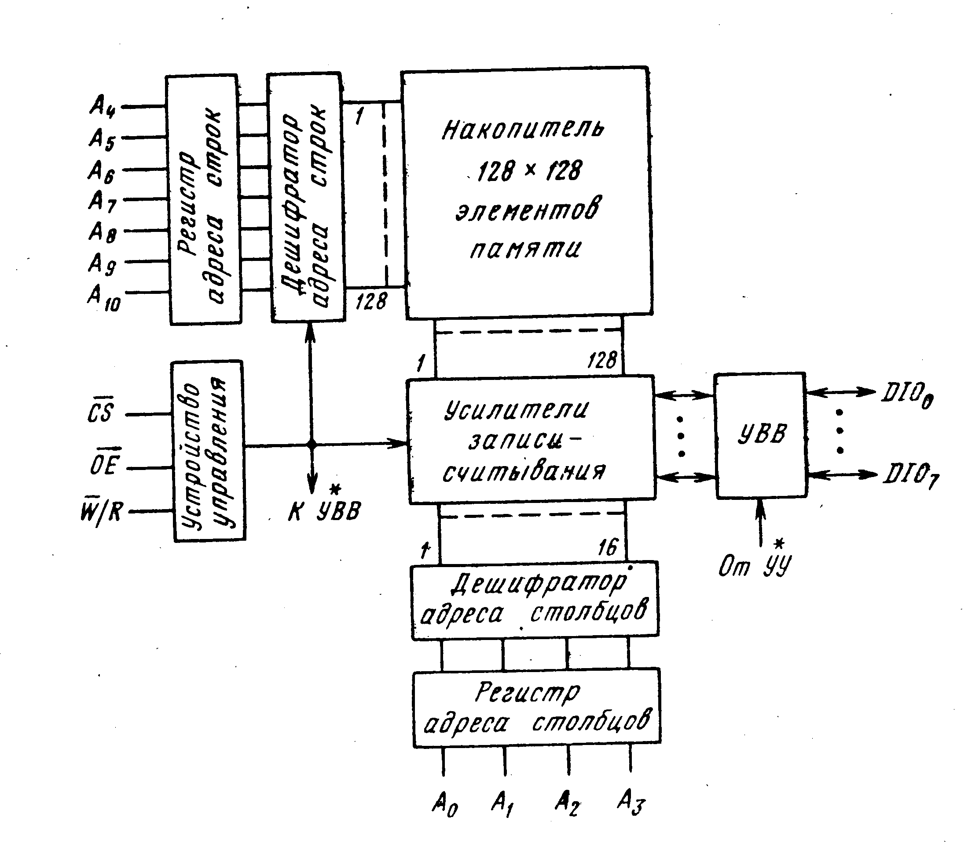
Рис. 4.3. Структура микросхемы ЗУ со словарной организацией
Обратимся к рис.4.2., на котором представлено условное изображение микросхемы статического ОЗУ К561РУ2. Число адресных входов А₀–А₇ (А₀ –младший разряд) позволяет определять информационную емкость микросхемы: 2⁸=256 бит. Наличие одного информационного входа DI и одного выхода DO (прямого и инверсного) указывает на одноразрядную организацию микросхемы памяти: 256х1 бит.
Для управления режимом работы предусмотрены два сигнала: CS (BM – выбор микросхемы) и WR (запись- считывание). Управляющий вход CS является инверсным. Сигнал CS разрешает или запрещает обращение к микросхеме по информационным входу и выходу. Наличие на входе CS сигнала с уровнем логической 1 однозначно определяет режим хранения. При этом выход принимает высокоомное состояние, при котором он электрически отключен от приемника информации.
Для обращения к микросхеме для записи или считывания одного бита информации необходимо подать разрешающий сигнал CS с нулевым уровнем и сигнал WR с соответствующим режиму уровнем: при записи – 1, при считывании – 0. В любом режиме вход и выход развязаны, т.е. не могут влиять на состояние друг друга. Таким свойством обладают микросхемы с выходами на три состояния.
Учитывая отмеченную особенность, можно объединить вход и выход микросхемы и подключить их к общей информационной шине, по которой информация подается к микросхеме и выводится из нее.

4.3. Принципы построения ЗУ на микросхемах памяти
Для построения ОЗУ на микросхемах с одноразрядной организацией необходимо объединить микросхемы с тем, чтобы обеспечить возможность записи информации в ОЗУ, ее хранение и считывание в форме многразрядного цифрового кода, т.е. слова.
Очевидно, решение этой задачи существенно упрощается при использовании микросхем со словарной организацией. В обширной номенклатуре микросхем статических ОЗУ микросхемы со словарной организацией представлены большим числом типов. Один из них – микросхема КР537РУ8 – приведен на рис. 4.3. Особенность микросхемы состоит в том, что она имеет организацию 2048х8 бит и, следовательно, допускает запись или считывание информации 8-разрядными словами (байтами). Причем входы и выходы совмещены и обладают свойствами двунаправленной проводимости. Другая особенность приведенной микросхемы заключается в наличии сигнала ОЕ.
Микросхемы динамических ОЗУ имеют более сложное управление, чем микросхемы статических ОЗУ. Это обусловлено необходимостью организации принудительной регенерации хранимой микросхемой информации, осуществляемой с помощью специальных внешних устройств с интервалом, определяемым периодом регенерации. Для микросхем серии К565 этот период равен 2 мс. Микросхемы динамических ОЗУ в своем большинстве построены с мультиплексированием кода адреса: вначале в микросхему вводят код адреса строки, фиксируя его во входном регистре стробирующим сигналом RAS, затем вводят код адреса столбца, фиксируя его сигналом CAS. Число адресных выводов таким образом уменьшается вдвое: у микросхемы с информационной емкостью 16 К бит их всего восемь. В микросхеме функция сигнала выбора кристалла выполняет сигнал RAS.
В режиме регенерации микросхема работает по циклу «считывания-модификация-запись», находясь при этом в состоянии изоляции от информационных входа и выхода, так как сигнал CAS не активен. Следовательно, адресованы оказываются только строки. Это говорит о том, что регенерация информации происходит во всех элементах памяти строки. Перебирая адреса строк, устройство регенерации обеспечивает восстановление информации во всей матрице накопителя. Время, необходимое для регенерации информации в микросхеме, определяют произведением числа строк на время одного цикла регенерации.
Микросхемы статических ОЗУ подразделяют по виду управляющих сигналов на асинхронные и тактируемые. Для тактируемых ОЗУ установлено требование подавать сигнал CS импульсом. Важным моментом в этом требовании является то, что переход микросхемы в активное состояние происходит в момент поступления сигнала CS. Асинхронные микросхемы допускают подачу управляющих сигналов уровнями или импульсами.
Рис. 4.4. Иерархическое декодирование памяти
Организация памяти МП системы определяется, прежде всего, разрядностью шин адреса и данных процессора. Кристалл памяти организован как 2^{k}×n, что означает, что имеются k линий адреса и n линий ввода/вывода данных, и, таким образом, мы имеем 2^{k} n-битных адресуемых ячеек. Дешифратор адреса в пределах кристалла выбирает одну ячейку, соответствующую каждому k-битному адресу и записывает в нее или считывает из нее информацию.
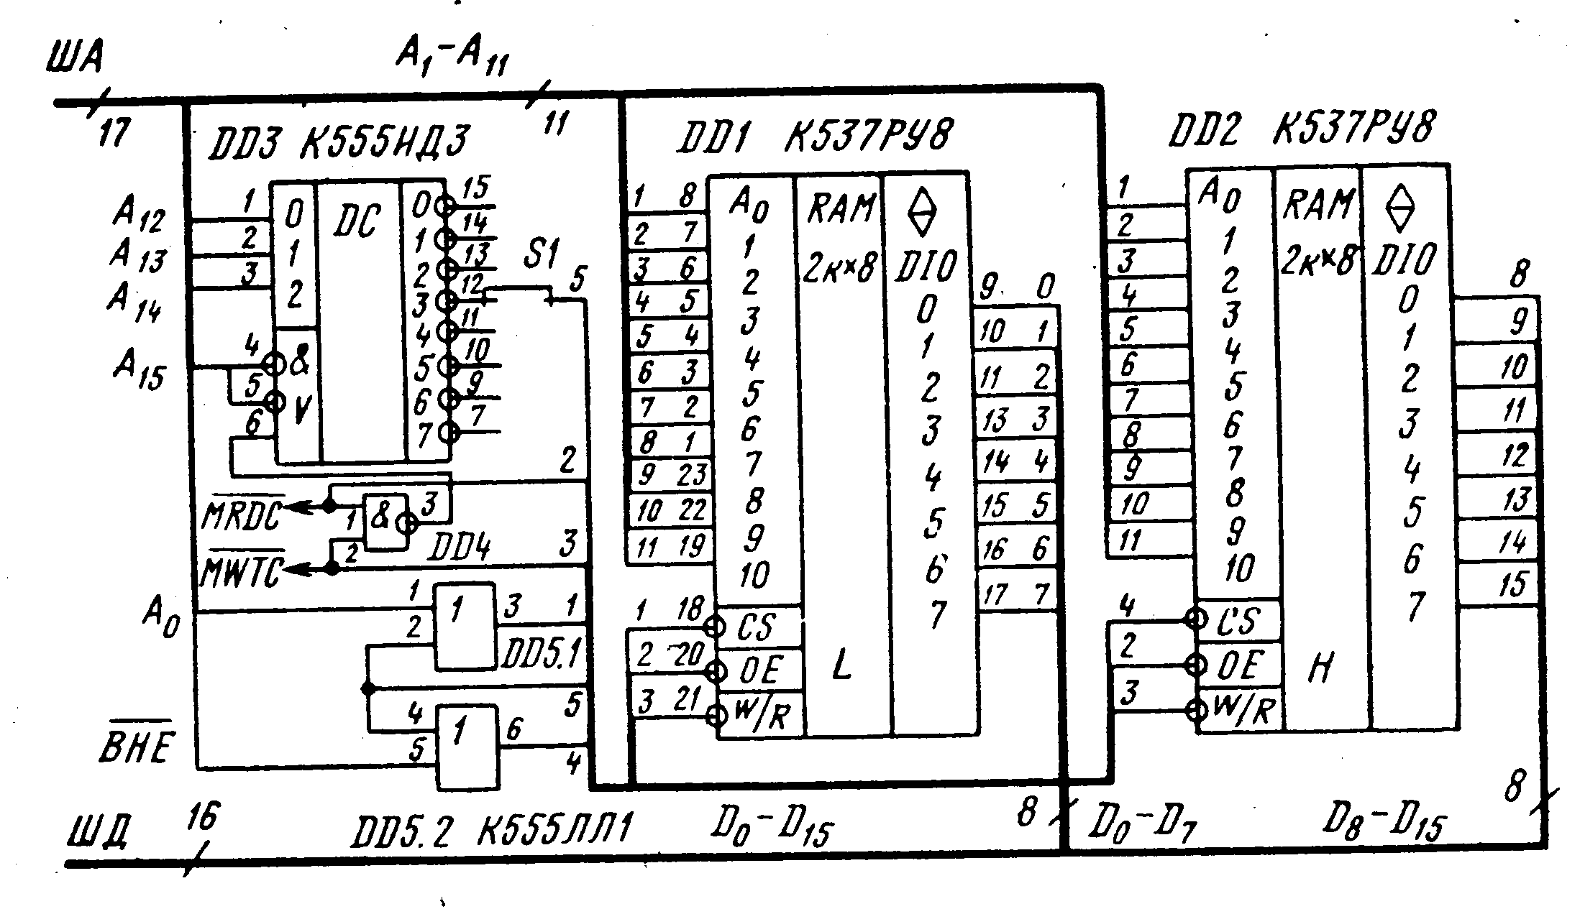
Рис. 4.5. Модуль ОЗУ на микросхемах с байтовой организацией
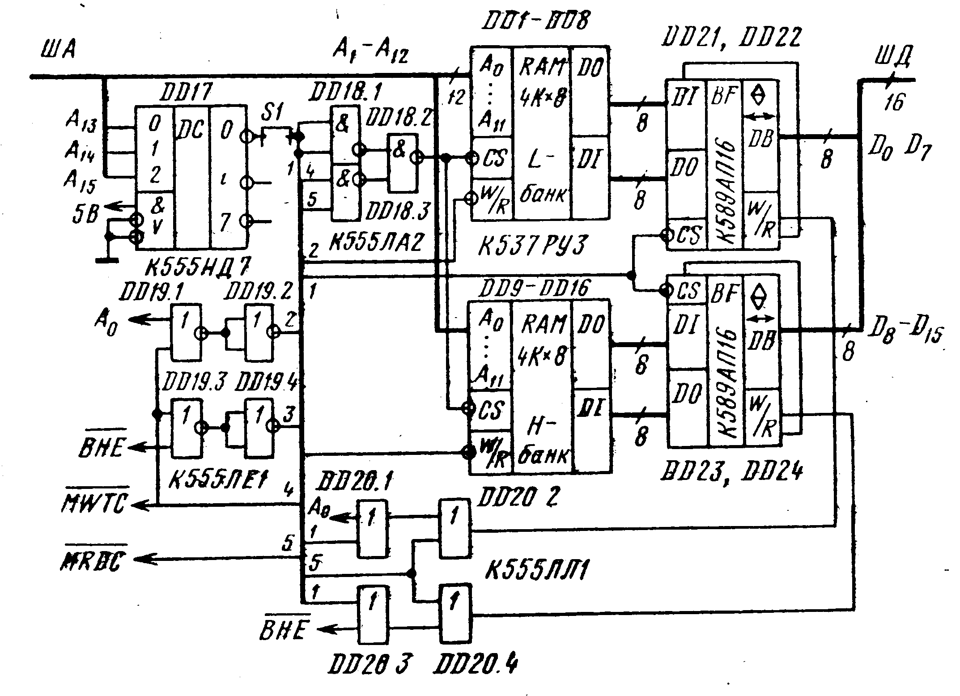

Рис. 4.6. Модуль статического ОЗУ на микросхемах с битовой организацией
Использование ЗУ, организованных как 2^{k}×n в системе, которая имеет I линий адреса, где I> k, означает, что система может адресовать 2^{I-k} таких устройств. Эти ЗУ обычно организовываются иерархически в банки как показано на рис. 4.4. Адрес памяти разделяется на поля: код банка, номер кристалла и адрес «на кристалле». Каждая часть адреса декодируется на различном уровне иерархии. На высшем уровне выбирается один из банков, на следующем выбирается кристалл в пределах банка, «на кристалле» выбирается одна ячейка в пределах выбранной микросхемы.
Если разрядность шины данных системы m больше чем число входов данных n на кристалле памяти, то нужно использовать m/n кристаллов, чтобы создать один адресуемый блок памяти.
Пример построения блока ОЗУ, ориентированный на 16-разрядную шину данных с использованием микросхем с байтовой организацией, приведен на рис. 4.5. Модуль ОЗУ состоит из двух банков емкостью по 2 К байт каждый. Банк L хранит младшие байты, банк H- старшие. Информационные выводы младшего банка подключены к младшим линиям шины данных, а выводы старшего банка к старшим разрядам шины данных. Управление доступом к банкам и режимом их работы осуществляют сигналами MRDC, MWTC, BHE, A₀. Блок ОЗУ выполняет операции записи и считывания как 16-разрядного слова, так и любого из двух байтов. Сигналы выбора банков формирует логическая схема на элементах ИЛИ в зависимости от значения сигналов А_{0,} ВНЕ и при наличии сигнала разрешения, снимаемого с выхода дешифратора. Этот сигнал формируется, если на дешифратор со старших разрядов шины адреса поступает нужный адрес.
При использовании микросхем памяти, не имеющих специального входа для сигнала разрешения считывания усложняется схема устройства управления. Вариант построения блока ОЗУ на таких микросхемах приведен на рис. 4.6. Модуль состоит из двух банков, информационные входы и выходы которых соединены с 16-разрядной шиной данных через специальные двунаправленные буферы. Селектор адреса и логическая схема при обращении к блоку формируют сигнал выбора для микросхем памяти и буфера шины данных. Сигналы управления режимом записи и считывания для микросхем формируется специальной логической схемой.
Структурная схема блока динамического ОЗУ приведена на рис.4.7. Структура ОЗУ также ориентирована на 16-разрядную шину данных и включает 2 байтовых банка данных, имеющих раздельные вхо ды управления режимом записи/считывания, два буферных регистра
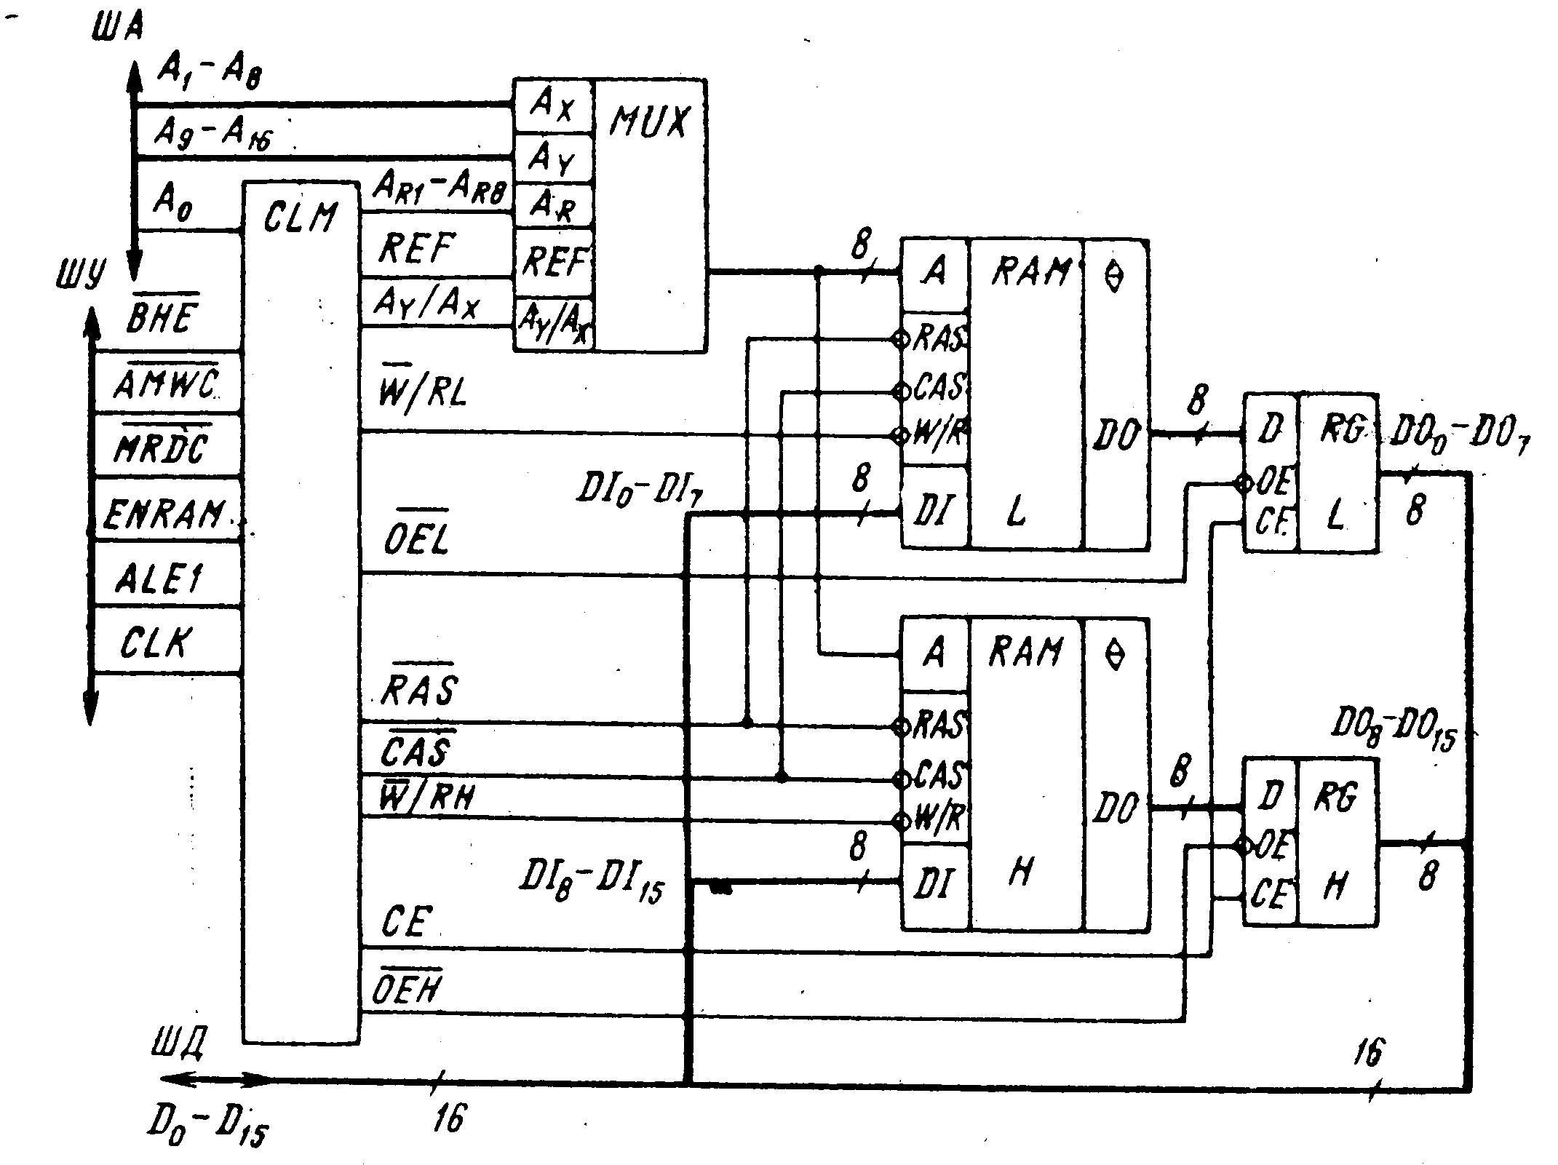
Рис.4.7. Функциональная схема динамического ОЗУ
с раздельным управлением разрешения выхода, мультиплексор и контроллер. Мультиплексор обеспечивает последовательные во времени ввод адресного кода строк и столбцов в модуль ОЗУ. В режиме регенерации мультиплексор коммутирует на входы адреса адрес регенерации.
Вопросы для повторения
- Что такое первичная память? Что такое вторичная память? Какие устройства в вычислительной системе относятся к вторичной памяти?
- Перечислите основные параметры полупроводниковой памяти. Как эти параметры влияют на выбор микросхем памяти при проектировании запоминающих устройств?
- Перечислите основные типы полупроводниковой памяти. Каковы основные особенности каждого типа?
- Нарисуйте блок-схему иерархического декодирования адресации памяти. Объясните ее работу.
- Нарисуйте схему статического модуля памяти. Кратко объясните его работу.
- Объясните, в чем преимущества и недостатки динамических модулей памяти перед статическими. Нарисуйте блок-схему модуля динамической памяти.

